Департамент образования города Москвы
Юго-Восточное окружное управление образования
Государственное бюджетное образовательное учреждение города Москвы
центр образования № 1417
дошкольное подразделение

Паспорт проекта для детей старшего дошкольного возраста
«Мини – музей в ДОУ. История одной игрушки»

Авторы проекта:
Гиевая Ирина Михайловна
Полежаева Татьяна Александровна

Москва 2012
Музей – это смесь искусства и истории,
филологии и басни, документа и романа,
которая посылает нам через многие
годы луч света и доносит уникальные
по ценности опыт и знания.
Ф. Дзери

В условиях нашего города не так много музеев и ориентированы они в основном на школьников. Некоторые детские сады находятся далеко от центра города и существует проблема с организацией посещения музея. Проведя опрос, мы выяснили, что не все дети были в музее, некоторые не знают что это такое, а родители не считают нужным водить детей дошкольного возраста в музеи.
Проблему решает создание мини музеев в ДОУ т.к. они являются наиболее оптимальным средством передачи информации, и происходит внедрение в воспитательно-образовательный процесс ДОУ средств музееведения и музейной педагогики, создание в МДОУ музейно-образовательного пространства центром которого является мини музей.
В условиях детского сада невозможно создать экспозиции, соответствующие требованиям музейного дела. Поэтому музеи в детском саду называют «мини-музеями». Часть слова «мини» в нашем случае отражает и возраст детей, для которых они предназначены, и размеры экспозиции, и определенную ограниченность тематики.
Назначение музея – патриотическое воспитание дошкольников, суть которого, с нашей точки зрения, состоит в том, чтобы взрастить в детской душе семена любви к родной природе, родному дому и семье, истории и культуре своей страны, ко всему, что создано трудом родных и близких людей – тех, кого зовут соотечественниками.
Важная особенность мини-музеев — участие в их создании детей и родителей. Дошкольники чувствуют свою причастность к мини-музею. Они могут: участвовать в обсуждении его тематики, приносить из дома экспонаты, ребята из старших групп проводить экскурсии для младших, пополнять их своими рисунками.
В настоящих музеях трогать ничего нельзя, а вот в мини-музеях не только можно, но и нужно! Их можно посещать каждый день, самому менять, переставлять экспонаты, брать их в руки и рассматривать. В обычном музее ребенок — лишь пассивный созерцатель, а здесь он — соавтор, творец экспозиции. Причем не только он сам, но и его папа, мама, бабушка и дедушка. Каждый мини-музей — результат общения, совместной работы воспитателя, детей и их семей.
Значение музея в воспитании ребенка нельзя переоценить. «Диалог» с музеем развивает у детей наглядно-действенное мышление, формирует представление о предметном мире, созданном руками человека, помогает восприятию чувственной основы слова, словесному описанию объектов. Накопленный опыт работы по музейной педагогике показывает, что создание музея также способствует установлению эмоциональной близости в детско-родительских отношениях.

Цели и задачи мини – музея
- Реализация направления «Музейная педагогика».
- Обогащение предметно-развивающей среды ДОУ.
- Обогащение воспитательно-образовательного пространства новыми формами.
- Формирование у дошкольников представлений о музее.
- Расширение кругозора дошкольников.
- Развитие познавательных способностей и познавательной деятельности.
- Формирование проектно-исследовательских умений и навыков.
- Формирование умения самостоятельно анализировать и систематизировать полученные знания.
- Развитие творческого и логического мышления, воображения.
- Формирование активной жизненной позиции.
Правила поведения в нашем музее
В нашем музее многие экспонаты можно трогать руками!
Рассмотренные экспонаты нужно положить на место
Экспонаты нельзя ломать и забирать домой.
Можно и даже нужно задавать вопросы.
Можно пополнять музей новыми экспонатами.

Задачи проекта:
• приобщать дошкольников к культурно-эстетическим ценностям, побуждать к творческой деятельности, популяризовать персонажи отечественных писателей;
• способствовать обогащению представлений о природном и рукотворном мире, развивать познавательные интересы;
• повышать культурный уровень педагогов и родителей, взаимодействовать с социумом

Участники проекта: дети подготовительной группы №3, родители, педагоги, музыкальный руководитель.

Сроки проведения: сентябрь – ноябрь 2012 года

Форма проведения: дневная (в повседневной жизни и образовательной деятельности)

План реализации проекта включает работу по трем направлениям:
· Методическая работа
· Работа с детьми
· Взаимодействие с родителями

Ожидаемый результат:
· Создание оригинальной активизирующей предметной среды в группах
· Расширение кругозора воспитанников
· Повышение социальной компетенции дошкольников
· Вовлечение родителей в педагогический процесс, укрепление их заинтересованности в сотрудничестве с детским садом

Этапы реализации проекта
N | Название этапа | Содержание работы | Сроки реализации | Ожидаемый результат
1 | Подготовительный этап. | Родительское собрание | 2 неделя сентября 2012 | 1.Определение темы и названия музея.  2. Выбор места для размещения.  3. Выбор инициативной группы.
2 | Практический этап. | 1. Сбор экспонатов.  2.Оформление выставки.  3.Индивидуальная работа с детьми.  4. Проведение экскурсий.  5. Цикл интегрированных занятий (ознакомление с окружающим миром, ознакомление с художественной литературой, художественное творчество) | Сентябрь –ноябрь 2012 | Создания мини-музея «История одной игрушки. Чебурашка»
3 | Подведение итогов | 1.Заседание инициативной группы.  2. торжественное открытие мини-музея «История одной игрушки, Чебурашка» | Ноябрь 2012 | Выставка экспонатов мини-музея

ХАРАКТЕРИСТИКА МИНИ-МУЗЕЯ
Экспонаты мини-музея

№ | Название экспоната | Дата поступления | Постоянное/  временное хранение | Ф.И.О. представившего экспонат
1 | Картина «Чебурашка» из зерен риса и гречихи | сентябрь | постоянное | Стукало Артем
2 | Вязаная игрушка «Чебурашка» | октябрь | постоянное | Полежаева Т.А.
3 | Картина «Мой друг Чебурашка» (квиллинг+пластиллинография) | сентябрь | постоянное | Стукало Артем
4 | «Чебурашка в апелисинах» (лепка из теста) | сентябрь | постоянное | Стукало Артем
5 | Картина «Чебурашка» (витраж) | ноябрь | постоянное | Зейнетдинова Арина
6 | Вышивка крестиком «Чебурашка», «Крокодил Гена» | сентябрь | постоянное | Гиевая И.М.
7 | Игрушка «Чебурашка» (флис) | октябрь | постоянное | Смирнова Анегина
8 | Крокодил Гена (из соленого теста) | октябрь | постоянное | Полежаева Т.А.
9 | Картина «Мой друг Чебурашка» (флис) | октябрь | постоянное | Смирнова Ангелина
10 | Поделка из каштанов «Чебурашка» | октябрь | постоянное | Матишина Елизавета
11 | Игрушка Чебурашка | Сентябрь - ноябрь | постоянное | Воспитанники группы №3
12 | Игрушка Крокодил Гена | Сентябрь - ноябрь | постоянное | Воспитанники группы №3
13 | Картина «Крокодил Гена и Чебурашка» (выжигание по дереву) | Ноябрь | постоянное | Саполнова Е.В.

Разделы мини-музея, особенности использования
«Мягкие игрушки», «Резиновые игрушки», «Пластмассовые игрушки».
Экспонаты данных коллекций находятся в свободном доступе у детей и используются ими для сюжетно-ролевых игр, для театральной деятельности. Игрушки могут быть использованы в процессе непосредственно образовательной деятельности, конкретно в образовательных областях «Познание», «Коммуникация», «Художественное творчество»
«Сами своими руками» экспонаты данной коллекции выполнены детьми, родителями, воспитателями. Экспонаты могут быть применены в процессе организации непосредственно образовательной деятельности в образовательных областях «Социализация», «Познание», «Художественное творчество», «Чтение художественной литературы».
«Галерея» оформлена в виде небольших полотен в рамках, где расположены детские рисунки, аппликации. Фотографии после некоторого времени переносятся с полотна в фотоальбом. Экспонаты галереи могут быть использованы в процессе непосредственно образовательной деятельности в образовательных областях «Художественное творчество», «Коммуникация».
«Библиотека»
Здесь собраны загадки, стихи и авторские произведения о собаках, которые могут быть использованы как в непосредственно образовательной деятельности, так и в самостоятельной игровой деятельности детей.
«Игротека»
Игры и атрибуты для игр расположены на низкой полке. Дети могут использовать их самостоятельно в процессе самостоятельной игровой деятельности или вместе с педагогом в процессе непосредственно образовательной деятельности.

Тематический план занятий в ходе реализации проекта
№ | Тема цикла занятий | Образовательная область | Цель занятия | месяц
1. | Музей. | Познание | Познакомить детей с историей создания музеев, об их назначении. | сентябрь
2. | Перед экскурсией. | Познание | Раскрыть содержание музейной деятельности, познакомить с правилами поведения в музее, познакомить с профессией – экскурсовод. | сентябрь
3. | Картина из зерен риса и гречихи | Художественное творчество | Формировать представления о различных способах создания картины, учить выполнять картину посредством использования зерен различных видов крупы | сентябрь
4. | Сказочные герои (пластиллин) | Познание, коммуникация, художественное творчество | Формировать представления о частях тела человека и животных. | сентябрь
5. | Э.Н.Успенский – писатель для детей | Коммуникация | Познакомить детей с творчеством Э.Н.Успенского, прививать любовь к чтению и прослушиванию произведений. | октябрь
6. | «Чебурашка» (поделки из спичечных коробков) | Художественное творчество | Развивать творческое начало, учить применять различные материалы в работе, развивать мелкую моторику рук, воспитывать усидчивость и самостоятельность | Октябрь
7. | Картина «Крокодил Гена и Чебурашка» (аппликация) | Художественное творчество | Учить аккуратному выполнению аппликации, развивать творчество, воспитывать усидчивость в работе | Ноябрь
8. | «Чебурашка» | Художественное творчество | Закреплять технику создания изображения на плоскости при помощи пластилина; учить создавать целостность объекта из отдельных частей, развивать мелкую моторику рук; доставить детям радость от встречи с любимой игрушкой. | ноябрь
9. | Итоговая выставка и музыкально-игровое разлечение | Познание, коммуникация, игровая деятельность |  | ноябрь

ПЕРСПЕКТИВА РАЗВИТИЯ МИНИ-МУЗЕЯ
- Подбор коллекций детских мультфильмов
- Проведение экскурсий для других групп детского сада
- Изготовление книжек-малышек о сказочных героях
- Использование сказочных персонажей Э.Н.Успенского на праздниках в ДОУ
На базе мини-музея или с использованием его коллекций можно проводить занятия по разным видам деятельности.

ФОТОРЕПОРТАЖ - СОЗДАНИЕ МИНИ – МУЗЕЯ
«ИСТОРИЯ ОДНОЙ ИГРУШКИ. ЧЕБУРАШКА»

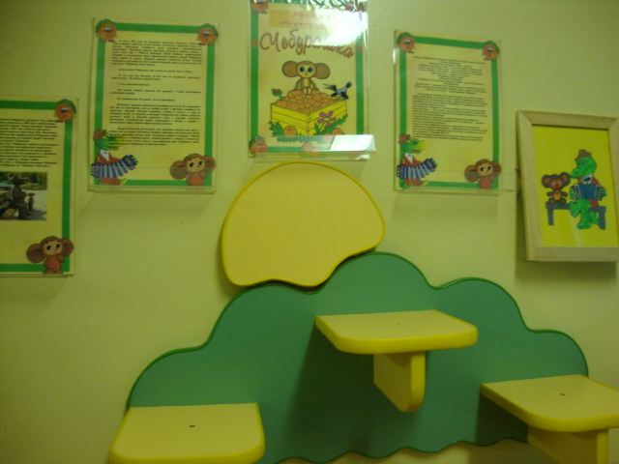
Так все начиналось:
есть идея, но пока еще
нет экспонатов

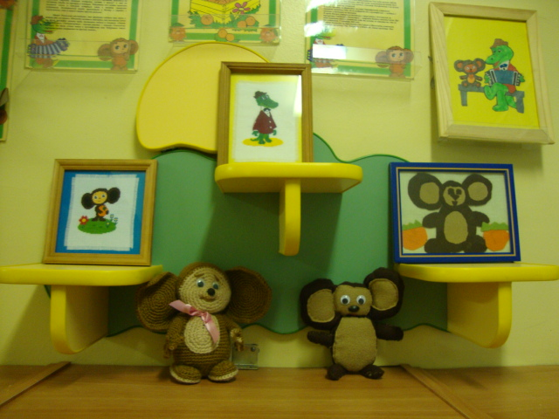
Но спустя некоторое время,
дети «загорелись» идеей создания
музея и начали потихонечку
мастерить.
Подключились и воспитатели:
шили игрушки и вышивали.

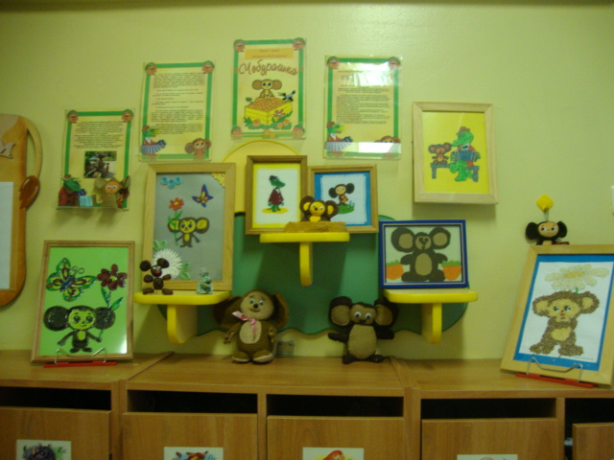
Постепенно и родители стали узнавать информацию о способах изготовления различных поделок, о материалах, которые можно использовать для работы. И вот что получилось…

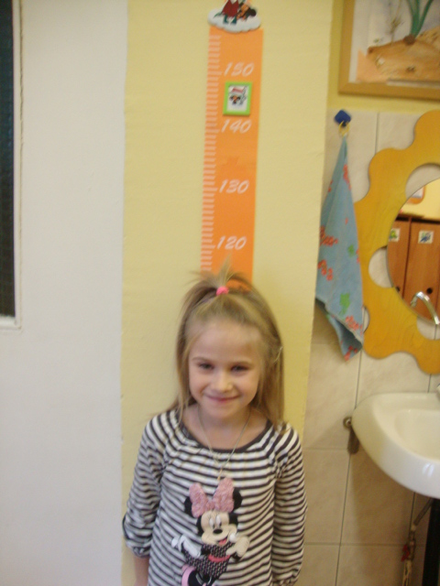
У нас появился и ростомер,
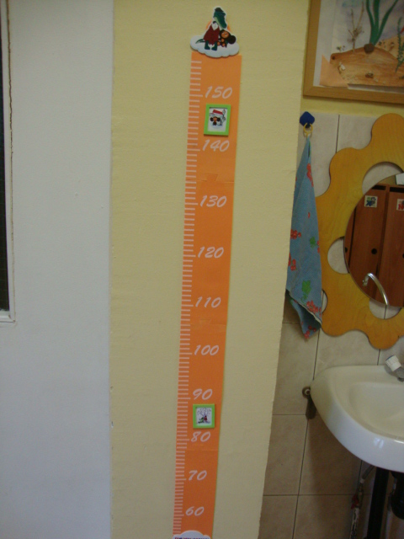
которым дети активно
пользуются

Наша экспозиция пополнялась все новыми игрушками. Дети приносили свои любимые игрушки, и расставались с ними, ничуть не сожалея об этом. Ведь они прекрасно знают, что приходя каждый день в группу, здесь их ждет целая коллекция игрушек Чебурашка и его друзей.

